1. Скачать проект в .zip архив и открыть его в IntelliJ IDEA
2. Подключить все 3 модуля программы (client, server, commons)

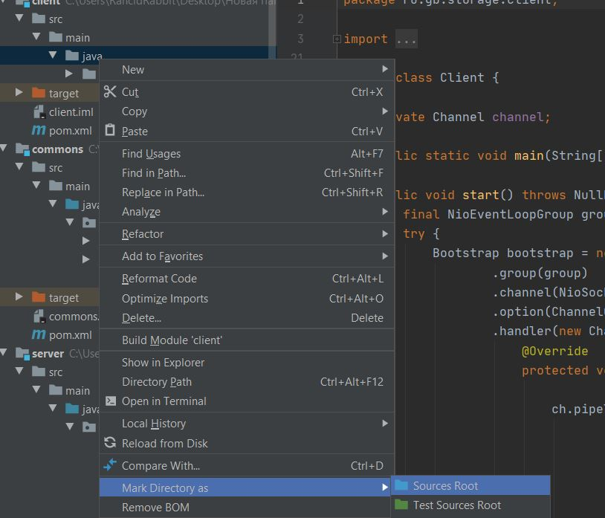

1. Помечаем у каждого модуля файл pom.xml как показано на рисунке

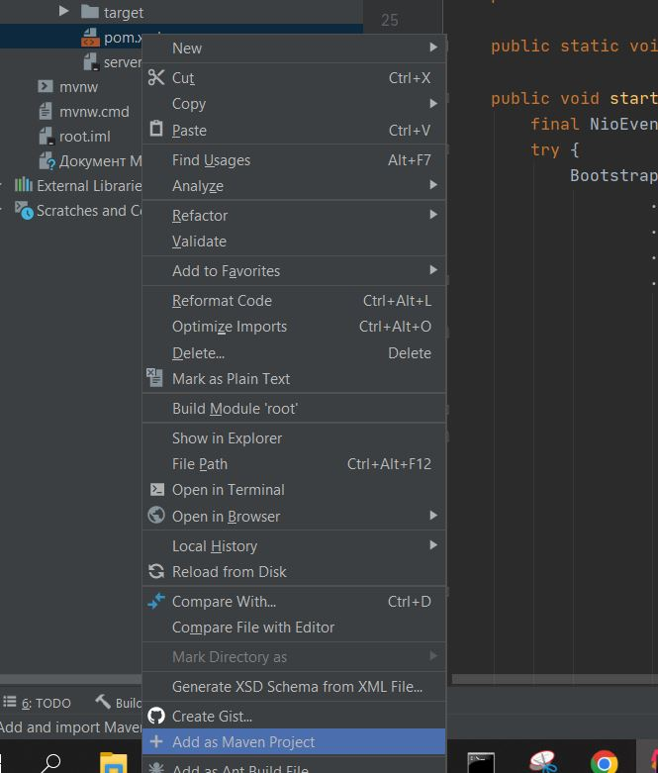

1. Собираем все три модуля проекта (client, commons, server)

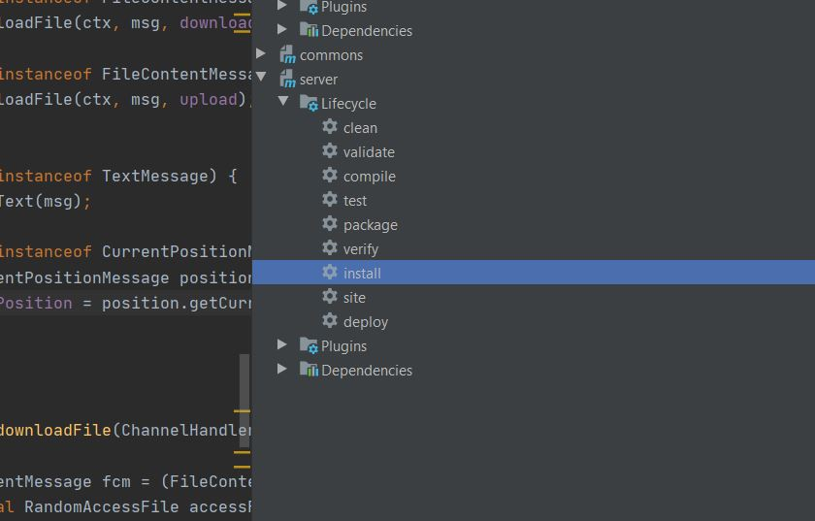

1. Запускаем server.jar и затем client.jar в папках target

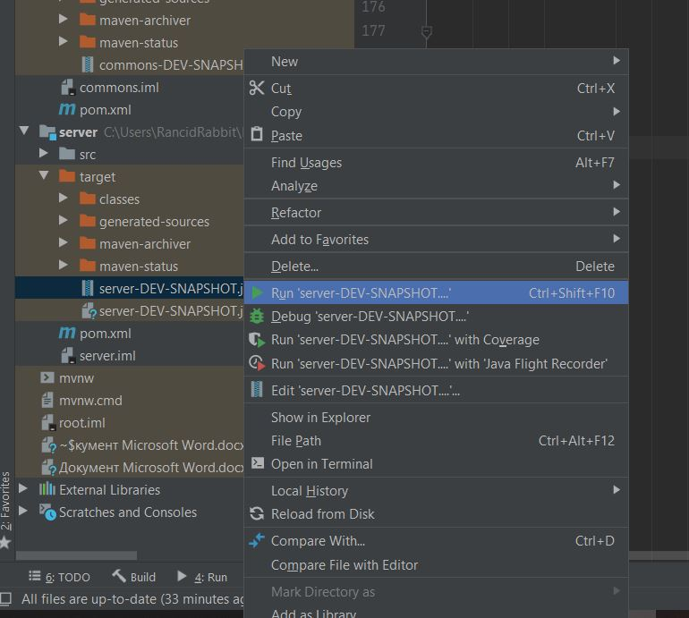

По умолчанию проект создается в папке C:\Server\Storage